Практическая работа.
Запросы к многотабличной БД
- Создание БД с помощью запроса.
CREATE DATABASE Travel;
- Создание таблиц с помощью запроса.
USE Travel;
CREATE TABLE Hotel
(Id INT NOT NULL PRIMARY KEY,
Name varCHAR(60) NOT NULL,
Class INT NOT NULL);
CREATE TABLE Turist
(Id INT NOT NULL PRIMARY KEY,
SecondName varCHAR(60) NOT NULL,
FirstName varCHAR(60) NOT NULL,
Patronym varCHAR(60) NOT NULL,
SeriaPassport INT NOT NULL,
NumberPassport INT NOT NULL);
CREATE TABLE Turoperator
(Id INT NOT NULL PRIMARY KEY,
Name varCHAR(60) NOT NULL);
CREATE TABLE Putevka
(Id INT NOT NULL PRIMARY KEY,
Number INT NOT NULL,
DateOtpravki date NOT NULL,
DateVozvr date NOT NULL,
Cod_Hotel INT NOT NULL REFERENCES Hotel(Id),
Cod_Operator INT NOT NULL REFERENCES Turoperator(Id),
Cod_Turist INT NOT NULL REFERENCES Turist(Id));
Необходимо отметить, что каждая из перечисленных таблиц базы данных MySQL создается отдельным оператором CREATE TABLE. Каждый столбец содержит имя, за которым следует описание типа данных и атрибуты данного столбца. Некоторые столбцы содержат и другие спецификаторы:
- NOT NULL означает, что все строки таблицы должны иметь значение в этом ат¬рибуте. Если NOT NULL не указано, поле может быть пустым;
- AUTO_INCREMENT является специальной возможностью MySQL, которую можно задействовать в числовых столбцах. Если при вставке строк в таблицу оставлять такое поле пустым, MySQL автоматически генерирует уникальное значение идентификатора. Это значение будет на единицу больше максимального значения, уже существующего в столбце. В каждой таблице может быть не больше одного такого поля;
- PRIMARY KEY определяет, что этот столбец является первич¬ным ключом для таблицы и используется после имени столбца. Данные в этом столбце должны быть уникальными. MySQL автоматически индексирует этот столбец;
После создания всех таблиц, можно осуществить построение даталогической модели базы данных, связав все таблицы с помощью внешних кючей. В программе phpMyAdmin это реализуется с помощью закладки “Дизайнер”. На рисунке представлена даталогическая модель базы данных “Travel”, состоящая из четырех таблиц.
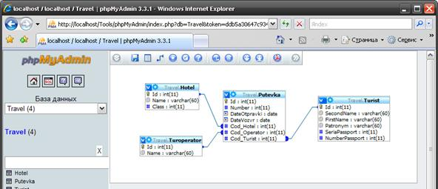
Заполнение таблицы запросом
INSERT INTO Hotel VALUES
(1, "Rosa Resort Hotel", 4),
(2, "Joy World Palace", 5),
(3, "My Dream Beach", 3),
(4, "Golden Beach Hotel ", 4),
(5, "Joy Kirish Resort", 5);
Заполните остальные справочные таблицы тремя записями, а таблицу Putevka десятью.
Извлечение данных из нескольких таблиц
При работе с базой данных MySQL можно использовать данные из нескольких таблиц. Для объединения этой информации в языке SQL требуется выполнить операцию, назы¬ваемую объединением. При этом подразумевается, что при объединении двух и больше таблиц, отношения между данными сохраняются.
Ниже представлен пример объединения четырех таблиц.
SELECT Putevka.Id, Hotel.Name, Turist.SecondName, Turist.FirstName, Turoperator.Name
FROM Putevka, Turist, Hotel, Turoperator
WHERE Turist.SecondName=“Semenov”
AND Turist.FirstName=“Nikolay”
AND Turist.Id=Putevka.Cod_Turist
AND Turoperator.Id=Putevka.Cod_Operator
AND Putevka.Cod_Hotel=Hotel.Id;

Добавление информации в базу данных
В данном примере представлена работа с рассмотренной ранее базой данных “Travel”. Данный пример демонстрирует доступ к базе данных MySQL с помощью языка PHP. В представленном ниже коде осуществляется добавление информации в таблицу “Turist” базы данных “Travel”.
Имеется форма для добавления данных о туристе. Необходимо осуществить обработку данных пользователя из форм. Всю информацию о туристе необходимо сохранить в базу данных. К этой информации относится порядковый номер туриста, фамилия, имя, отчество, серия и номер паспорта.
HTML-код добавления информации в базу данных представлен ниже.
<HTML>
<HEAD>
<TITLE> Турагенство "Travel" - Добавление данных о туристе
</TITLE>
</HEAD>
<BODY>
<H1> Турагенство "Travel".</H1>
<H2> Добавление данных о туристе.</H2>
<FORM method="POST" action="example.php">
<INPUT type="hidden" name="posted" value="true">
<<TABLE border=0> <TR><TD>Фамилия:</TD>
<TD><INPUT name="SecondName" type="text"></TD>
</TR><TR><TD>Имя:</td>
<TD><INPUT name="FirstName" type="text"></TD>
</TR><TR> <TD>Отчество: </td>
<TD><INPUT name="Patronym" type="text"></TD>
</TR><TR><TD>Серия паспорта:</TD>
<TD><INPUT name="SeriaPassport" type="text"></TD>
</TR><TR><TD>Номер паспорта:</TD>
<TD><INPUT name="NumberPassport" type="text"></TD>
<TR><TD colspan=2><INPUT type="submit" value="Добавить"></TD></TR>
</TABLE>
</FORM>
</BODY>
</HTML>
Реализация данного кода представлена на рисунке.
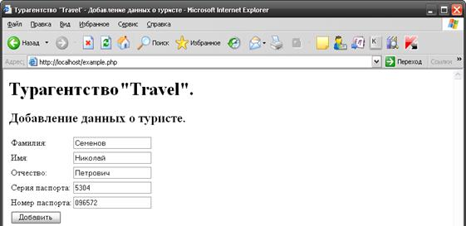
Таким образом, как видно на рисунке, в данном примере при загрузке Web-страницы на экране появляется форма, содержащая пять однострочных текстовых полей, в которые необходимо ввести информацию о туристе. Затем необходимо нажать кнопку “Добавить”. После этого подключится обработчик, указанный в атрибуте “action” тега “form”. В данном примере это файл example.php.
Код файла-обработчика представлен ниже.
<HTML>
<HEAD>
<TITLE> Турагенство "Travel" - Добавление данных о туристе
</TITLE>
</HEAD>
<BODY>
<H1> Турагенство "Travel".</H1>
<H2> Добавление данных о туристе.</H2>
<?php
if (isset($_POST['posted']))
{ $SecondName = $_POST['SecondName'];
$FirstName = $_POST['FirstName'];
$Patronym = $_POST['Patronym'];
$SeriaPassport = $_POST['SeriaPassport'];
$NumberPassport = $_POST['NumberPassport'];
//передача данных из формы на сервер
if ($SecondName == "" or $FirstName == "" or $Patronym == ""or $SeriaPassport == ""or $NumberPassport == "")
{ echo "Необходимо ввести имя - нажмите кнопку Назад и заполните форму еще раз"; exit; }
$SecondName = addslashes($SecondName);
$FirstName = addslashes($FirstName);
$Patronym = addslashes($Patronym);
$SeriaPassport = addslashes($SeriaPassport);
$NumberPassport = addslashes($NumberPassport);
$db = @mysql_pconnect("localhost", "root");
if (!$db)
{ echo " Ошибка: Невозможно подключиться к MySQL серверу. Пожалуйста, попробуйте позже."; exit; }
mysql_SELECT_db("Travel");
$query = "INSERT INTO Turist(SecondName, FirstName, Patronym,SeriaPassport,NumberPassport) VALUES ('".$SecondName."','".$FirstName."','".$Patronym ."','".$SeriaPassport ."','".$NumberPassport ."')";
$result = mysql_query($query);
if($result)
echo "<H3>Информация о туристе успешно добавлена в базу данных.</H3>"; }
?>
</BODY>
</HTML>
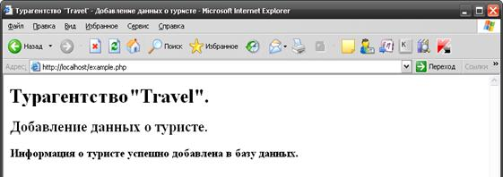
Таким образом, в данном примере осуществлялось добавление данных в одну из таблиц базы данных “Travel”. В таблицу “Turist” добавляется информация в поля “SecondName”, “FirstName”, “Patronym”, “SeriaPassport” и “NumberPassport”. При этом происходит проверка заполнености всех полей формы. Если заполнены не все поля, то на экран выводится сообщение об ошибке и просьба о заполнении всех полей. Далее происходит подключение к базе данных. Если подключение невозможно, то на экран выводится соответствующее сообщение. Если подключение произошло успешно, выполняется сохранение в таблицу “Turist” данных, введенных в форму. К таким данным относится фамилия, имя, отчество туриста, номер и серия его паспорта. После удачного заполнения пользователю выводится сообщение “Информация о туристе успешно добавлена в азу данных”.
Как видно на рисунке, в данном примере в таблицу “Turist” была добавлена запись: “Семенов Николай Петрович 5304 096572”.
Поиск информации в базе данных
После заполнения таблиц базы данных “Travel”, можно осуществить поиск требуемых данных по определенному критерию. К таким критериям могут относиться фамилия, имя, отчество туриста, название туроператора, с помощью которого он заказывал путевки, название отеля, либо дата отправки и прибытия.
Ниже представлен пример поиска информации о туристах по дате отправки и вывод на экран результатов поиска.
HTML-код поиска информации в базе данных представлен ниже.
<HTML>
<HEAD>
<TITLE> Турагенство "Travel" - Поиск туриста</TITLE>
</HEAD>
<BODY>
<H1> Турагенство "Travel".</H1>
<H2> Поиск данных о туристе.</H2>
<FORM method="POST" action="example.php">
<<INPUT type="hidden" name="posted" value="true">
Выберите критерий поиска:<br>
<SELECT name="Otpravka">
<OPTION value="DateOtpravki">Дата отправки
<OPTION value="Number">Номер путевки
</SELECT><br>
Введите строку:<br>
<INPUT name="First" type=TEXT><br>
<INPUT type=submit value="Поиск"></form>
</BODY>
</HTML>
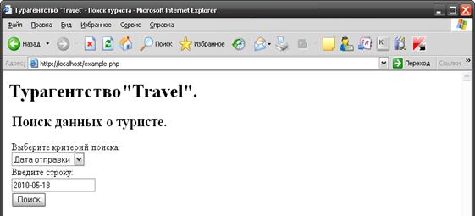
Таким образом, как видно на рисунке, в данном примере при загрузке Web-страницы на экране появляется форма, в которую пользователь должен ввести информацию для поиска. Критерий поиска необходимо выбрать из выпадающего списка. Значение критерия поиска требуется ввести в однострочное текстовое поле. Затем необходимо нажать кнопку “Поиск”. После этого подключится обработчик, указанный в атрибуте “action” тега “form”. В данном примере это файл example.php.
Код файла-обработчика представлен ниже.
<HTML>
<HEAD>
<STYLE type="text/css">
.center { text-align: center; }
</STYLE>
<TITLE> Турагенство "Travel" - Поиск туриста</title></head>
<BODY>
<H1> Турагенство "Travel".</H1>
<H2> Поиск данных о туристе.</H2>
<?php
if (isset($_POST['posted']))
{
$Otpravka = $_POST['Otpravka'];
$First = $_POST['First'];

trim($search_term); // удаление пробелов из начала и конца строки
if ($Otpravka == "" or $First == "")
{ echo "Вы не ввели параметры поиска. Пожалуйста, попробуйте снова."; exit; } // остановка выполнения сценария
$Otpravka =addslashes($Otpravka );
$First = addslashes($First);
echo $Otpravka;
echo $First;
mysql_connect("localhost" , "root");//установка соединения

mysql_SELECT_db("Travel"); // выбор базы данных
$query = "SELECT Putevka.DateOtpravki, Putevka.Number, Putevka.DateVozvr, Turist.SecondName, Turist.FirstName, Turist.Patronym, Turist.SeriaPassport, Turist.NumberPassport, Turoperator.Name,
Hotel.Name, Hotel.Class
FROM Putevka, Turist, Turoperator, Hotel
WHERE Turist.Id = Putevka.Cod_Turist AND Turoperator.Id = Putevka.Cod_Operator AND Hotel.Id = Putevka.Cod_Hotel AND ".$Otpravka." LIKE '%".$First."%'";

$result = mysql_query($query); // выполнение запроса
$num_rows = mysql_num_rows($result);
// подсчет количества результатов
echo "<p> <h3>Туристов найдено: ".$num_rows.".</h3></p>";
echo "<table cellpadding=5 border=2>\n";
echo "<tr><th width=100>Номер путевки</th>
<TH width=100>Фамилия</TH><th width=100>Имя</th>
<TH width=100>Отчество</TH>
<TH width=100>Дата отправки </th><th width=100>Дата прибытия</TH>
<TH width=100>Название отеля</th>
<TH width=100>Туроператор</th></tr>\n";
for ($i=0; $i<$num_rows; $i++)
{ $row = mysql_fetch_array($result);
// обработка ряда результата запроса
echo "<TR><TD class \"center\">$row[Number]</TD>
<TD>$row[SecondName]</TD>
<TD>$row[FirstName]</TD>
<TD>$row[Patronym]</TD>
<TD>$row[DateOtpravki]</TD>
<td>$row[DateVozvr]</TD>
<TD class=\"center\">$row[Name]</TD>
<TD class=\"center\">$row[Name]</TD></TR>\n"; } }
?>
</BODY>
</HTML>
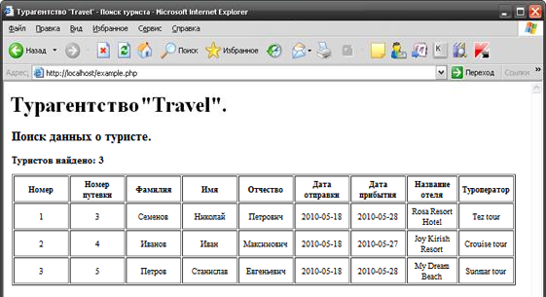
Таким образом, в данном примере осуществлялся поиск информации в базе данных “Travel” по запросу пользователя. Перед выполнением запроса происходит проверка заполненности обязательных полей формы. Если заполнены не все поля, на экран выводится сообщение об ошибке, с просьбой заполнения полей. Затем происходит подключение к базе данных. Если все поля формы заполнены и подключение к базе данных прошло успешно, выполняется запрос на выборку данных из таблиц, после чего на экран выводится результат этого запроса.
В данном примере в качестве критерия поиска использовалась дата оптравки туриста. Из базы считывалась полная информация о туристах, которые купили путевки на заданную дату. При этом, использовались данные из таблиц “Putevka” (поля “Number”, “DateOtpravki”, ”DateVozvr”), “Turist” (поля “SecondName”, “FirstName”, “Patronym”), “Hotel” (поле “Name”) и Turoperator” (поле “Name”).
Затем считанная информация выводилась на экран. К такой информации относится номер путевки, дата отправки, дата прибытия, фамилия, имя, отчество туриста, название отеля, название туроператора.
Задания для самостоятельной работы
- Сделайте запрос на выборку по одному из туроператоров.
- Найдите все отели, которые посетил заданный турист.
- Найдите всех туристов, у которых дата прибытия равна заданной.

